臺中市加密控制點衛星定位測量
作業手冊

臺中市政府地政局

中 華 民 國 一 ○ ○ 年 七 月

目 錄
第一章 前 言 5
第二章 作 業 準 則 6
第一節 作業規定 6
第二節 作業內容 8
第三節 作業流程 9
第三章 規 劃 準 備 10
第一節 資料蒐集 10
第二節 網形規劃 10
第三節 儀器設備 14
第四章 控 制 點 清 查 17
第一節 準備工作 17
第二節 繪製調查表 17
第三節 成果整理 24
第四節 控制點檢測 25
第五章 實 地 選 點 與 埋 樁 32
第一節 實地選點 32
第二節 成果審查（第一階段） 33
第三節 實地埋樁 33
第四節 繪製新設加密控制點調查表 35
第六章 外 業 觀 測 42
第一節 作業規劃準備 42
第二節 成果審查（第二階段） 42
第三節 實地觀測 42
第七章 成 果 計 算 與 偵 錯 49
第一節 基線計算 49
第二節 最小約制網形平差 49
第三節 強制附合網形平差計算 52
第四節 成果審查（第三階段） 55
第八章 調 製 成 果 圖 表 57
第九章 成 果 檢 查 及 管 理 59
第一節 成果檢查 59
第二節 成果管理 59

表 目 錄

表2-1 加密控制點衛星定位測量作業精度一覽表 7
表3-1 ○○○年度（業務名稱） 加密控制測量網形規劃單位審查表 13
表3-2 光學定心基座誤差校正紀錄表 15
表4-1 控制點點位調查表 20
表4-2 控制點清查結果清冊 30
表4-3 控制點調查結果統計表 31
表5-1 新設點位樁標種類及通視方向一覽表(二級加密) 36
表6-1 衛星定位測量觀測時段表 46
表6-2 衛星定位測量外業觀測紀錄表 47
表7-1 各級控制點檢測標準 52
表7-2 衛星測量與地測角度、距離比較表 54
表9-1-1 ○○○年度（作業名稱）加密控制測量成果移交清單（繳送本局） 60
表9-1-2 ○○○年度（作業名稱）加密控制點實地點交紀錄表 61

圖 目 錄
圖2-1 加密控制點衛星定位測量作業流程圖 9
圖3-1 高速鐵路區段徵收加密控制測量網形規劃圖 16
圖5-1 加密控制點不鏽鋼標規格 37
圖5-2 石樁結合不鏽鋼標規格 38
圖5-3 不鏽鋼標埋設方式之二 40
圖5-5 石樁之埋設方式 41
圖6-1 臺中市○○區加密控制測量觀測網絡圖 48
圖7-1 TGO基線解算及單一時段網形平差作業流程圖 50
圖7-2 最小約制整體網形平差作業流程圖 51
圖7-3 加密控制測量網絡圖 56

第一章 前 言

基本控制點為土地測量與各項工程建設之主要依據，內政部於82年度起，陸續規劃完成臺、閩地區一等、二等衛星控制點布設工作，內政部國土測繪中心亦配合是項工作於92年度全面完成臺閩地區三等控制點補建、新建作業，公布之坐標成果供各界使用，臺中市政府地政局（以下簡稱本局）依據國土測繪法第五條規定掌理臺中市（以下簡稱本市）加密控制測量業務，又全球定位系統(Global Positioning System，以下簡稱GPS)具備高精度、作業快速、不受天候影響及點與點間須通視與網形條件限制等優點，已被世界各國廣泛應用於基本控制點測量及其他各種測量作業(如導航、地形測量等)，為確保本市加密控制點測量採衛星定位測量作業之成果品質及精度標準一致，以提供作為後續各項測量引用，特制訂「臺中市加密控制點衛星定位測量作業手冊」（以下簡稱本手冊），以為作業人員有所遵循。
為落實加密控制測量業務，本市業依國土測繪法第5條第12項暨基本測量實施規則第29條規定，釐定加密控制測量實施計畫（以下簡稱本計畫，詳見附件一），並以100年6月24日中市地測二字第1000019857號函頒在案。本手冊內容配合該計畫暨國土測繪法、基本測量實施規則、永久測量標設置管理作業要點等相關法規，並針對本市轄區環境、機關組織等差異性詳加分析，為期能提供各項測量作業一致性之坐標系統與精度，遂設計二階段分級加密作業方式，針對一級加密、二級加密作業相異之處，分別訂立標準。加密控制測量實施程序及成果之審查，由本局分三階段辦理，各階段之作業事項、應附文件及辦理時程等，均於本手冊中詳細規定。
第二章 作 業 準 則
第一節 作業規定
辦理加密控制點衛星測量作業方式採下列原則辦理。
一、作業方法：採靜態測量方式辦理，並使用雙頻衛星接收儀。
二、人員編組：每組人員以2人為原則，點位較難到達時可酌量增加人數。
三、布設原則：加密控制點以實際辦理地區為實施單位，一級加密控制點邊長應以3～8公里布設一點為原則；二級加密控制點之邊長應以500公尺布設一點為原則，如因地形限制時，則以300～1500公尺布設一點。辦理各級加密作業時，所布設點位，應均勻涵蓋全測區。
四、坐標系統：辦理加密控制點測量作業所採用之坐標系統係依據「國土測繪法」及「基本測量實施規則」規定，以內政部公布之「測量基準」辦理相關成果計算。本基準以採用1997臺灣地區大地基準（TWD97）為原則，採用1980年國際大地測量學與地球物理學協會（International Union of Geodesy and Geophysics簡稱IUGG）公布之參考橢球體（GRS80），其橢球參數如下：長半徑a=6378137公尺，扁率f=1/298.257222101。另地圖投影方式，本市轄區坐標系統採用橫梅式（Transverse Mercator）投影經差二度分帶，中央子午線為東經121度，投影原點向西平移250,000公尺，中央子午線尺度比為0.9999。
五、精度規範：觀測應使用可接收雙頻載波相位之大地測量用衛星接收儀，儀器精度優於5mm+1ppm，由於衛星測量技術方法日益精進，為確保成果品質，本手冊僅規範靜態測量之相關作業精度如下表，爾後若有其他精進之衛星測量方法，其作業精度另訂之。
表2-1 加密控制點衛星定位測量作業精度一覽表
項 目 |  |  |  | 作業規定與精度需求
（一）使用之星曆 |  |  |  | 精密星曆或廣播星曆
（二）觀測時間 |  |  |  | ≧60（分）
（三）連續且同步觀測時間 |  |  |  | ≧45(分)
（四）資料記錄速率 |  |  |  | 5(秒)
（五）點位精度因子(PDOP)最大值 |  |  |  | ≦10
（六）控制點個數 |  |  | 至少需選擇3個(含)以上檢測無誤，且適當分佈於測區外圍之平面控制點
 |  |  | 至少需選擇4個(含)以上檢測無誤，且均勻分佈於測區之高程控制點
（七）  網 重  覆  觀  形 測 | 新點重覆觀測率 |  |  | ≧ 20%
（七）  網 重  覆  觀  形 測 | 高程控制點重覆觀測率 |  |  | ≧ 25%
（七）  網 重  覆  觀  形 測 | 平控控制點重覆觀測率 |  |  | ≧ 10%
（七）  網 重  覆  觀  形 測 | 不同時段共同測站數 |  |  | ≧ 2
（七）  網 重  覆  觀  形 測 | 不同時段基線重覆觀測率 |  |  | ≧ 5%
（八）  基  線  計  算  精  度 | 圖形閉合差分析 | 閉合圈中之基線源自不同觀測時間數 |  | ≧ 3
（八）  基  線  計  算  精  度 | 圖形閉合差分析 | 閉合圈中獨立觀測之基線數 |  | ≧ 2
（八）  基  線  計  算  精  度 | 圖形閉合差分析 | 各閉合圈中之基線數 |  | ≦ 15
（八）  基  線  計  算  精  度 | 圖形閉合差分析 | 閉合圈總長度（單位：公里） |  | ≦ 50
（八）  基  線  計  算  精  度 | 圖形閉合差分析 | 可剔除之基線數目佔總獨立基線數比例 |  | ≦ 40%
（八）  基  線  計  算  精  度 | 圖形閉合差分析 | 各分量之平均閉合差(ΔX，ΔY，ΔZ)（單位:公分） |  | ≦ 80
（八）  基  線  計  算  精  度 | 圖形閉合差分析 | 各分量之閉合差(ΔX，ΔY，ΔZ)對閉合圈總邊長之比數 |  | ≦
（八）  基  線  計  算  精  度 | 圖形閉合差分析 | 全系各分量之平均閉合差(ΔX，ΔY，ΔZ)對閉合圈總邊長之比數 |  | ≦
（八）  基  線  計  算  精  度 | 基線重覆性 | 重覆觀測基線水平分量之差值（單位：毫米） |  | ≦（）
（八）  基  線  計  算  精  度 | 基線重覆性 | 重覆觀測基線垂直分量之差值（單位：毫米） |  | ≦（）
（八）  基  線  計  算  精  度 | 成果精度 | 邊長標準誤差（單位：毫米） |  | ≦（）
（八）  基  線  計  算  精  度 | 成果精度 | 95%信心區間（單位：毫米） |  | ≦（）
註：1.當衛星觀測網採強制附合至現使用之大地坐標系統時，必須固定於高程控制點上。
2.高程控制點可以是基本控制點或水準點，亦可是由水準點直接以水準測量連測之點位。

第二節 作業內容
一、規劃準備：即作業前之準備工作，內容包含施測前之資料蒐集等應備事項及作業方法。
二、新設點位規劃：準備工作完成後對區域範圍之整體評估，做為新設點位之依據，並應符合相關原則。
三、控制點清查：準備工作完成後應至現存之控制點位進行清理，作業包含清查前之準備工作、清查中之繪製調查表、清查後之成果整理及檢測等。
四、實地選點：為確保新設點有良好之衛星定位測量適應性，實地勘查選點後製作紀錄表並送第一階段成果檢查。
五、埋設標石：為確保標石長時間穩固可作為測量依據，降低因時間造成之破損或難以辨識等情形，遂訂定相關埋設之作業流程。
六、外業觀測：因應靜態觀測之作業精度及時間，於外業實測前應先行規劃其排程，並對規劃結果做第二階段成果檢查。
七、成果計算與偵錯：因加密控制點具有作為本市施測依據之重要性，對成果解算之精度務必詳實精確要求，於外業觀測結束後即應立即進行解算，倘有明顯錯誤者方可迅速應對。
八、成果檢查：於點位成果計算完全結束後，做第三階段成果檢查，檢查通過後方可作後續成果之應用。
九、調製成果圖表：為求加密控制點成果之長期適用性，調製成果圖表力求統一及資訊完整，以便於未來相關作業之使用。
十、成果移交：實施衛星測量後之各項成果、圖冊、電子資料檔案，繳交相關機關，各機關視權責與資料性質分別保管使用。
第三節 作業流程
辦理加密控制測量作業流程如下圖：
規劃準備
確定測區範圍並蒐集附近已知基本控制點及圖籍資料
新設點位規劃
於圖上規劃點位
控制點清查
依據原有點位圖資辦理控制點清理作業
實地選點
依規劃之點位至實地勘選適當位置
成果第一階段審查
將已知控制點清查結果、新設點位樁標種類及通視方向一覽表及網形規劃圖報地政局審查

調製成果圖表
製作控制測量成果相關圖表及電子檔
成果第二階段審查
繪製控制點調查表(含點位相片)及觀測時段表報地政局審查
外業觀測
依核定觀測時段表，以衛星定位測量接收儀施測
成果計算與偵錯
辦理基線計算並採嚴密網形平差計算、分析及偵錯
成果第三階段審查
將平差成果、衛星測量與地測比較表及測設作業說明等相關報表報地政局審查
成果檢查
成果移交
相關成果圖表移交相關單位
埋設標石
依實地選定位置埋設標石
不通過
不通過
不通過
圖2-1 加密控制點衛星定位測量作業流程圖
第三章 規 劃 準 備
第一節 資料蒐集
蒐集準備辦理地區內之各項資料如下：
一、圖籍資料：測區及附近之地形圖、相片基本圖、地籍藍曬圖、街道圖或其他圖籍等。
二、控制點資料：測區及附近之基本控制點包含一等、二等衛星控制點、三等控制點、一等水準點及鄰近加密控制點成果表、點之紀錄及網形略圖。
三、其他測繪成果：其他機關在測區附近測設之控制點成果表及點之紀錄。
第二節 網形規劃
一、展繪控制點
（一）利用控制點資料庫查詢測區附近控制點分布情形，依據各級控制點資料蒐集結果，將點位展繪於適當比例尺之地形圖或相片基本圖上，以做為後續辦理新設點位勘選之參據。
（二）前述地形圖或相片基本圖資料，得採用類比式圖籍配合控制點調查表（點之紀錄）及控制點坐標成果，以人工方式展繪之；或採用電子圖檔資料配合點位坐標成果，以電腦套圖方式展繪之。
（三）控制點展繪完成後，應詳細清查「控制點調查表（或點之紀錄）」、「基本控制點新舊點號對照表」及「基本控制點清查結果清冊」等資料，以確保點位所在位置及新編點號正確無誤。
二、規劃新設點位
（一）一級加密控制點布設間距以3～8公里為原則，並儘量布設於政府機關或公立學校建物頂樓，以降低毀損或移動之可能性。二級加密控制點布設間距以500公尺為原則，但因受地形限制時，得以300公尺至1,500公尺布設一點，為考慮圖根測量或導線測量之需，應儘量設置於地面或其他易於以經緯儀通視連測之處。
（二）圖面規劃時，應配合地形圖或相片基本圖所描述之地形、地物或地貌實際狀況，依前項點位布設密度相關規定，於圖面勘選適當位置，諸如河流、湖泊、池塘、鐵道、機場跑道、公路行車路面或其他無法設置標石之地點，圖面規劃點位時應予以排除。
（三）新設點位網形圖面規劃完成後，應將圖面規劃之點位，以人工或電腦套合方式，展繪於前述控制點分布略圖，並依新設點位點號編列原則，賦予點號。
三、編號原則：
（一）控制點部分：
1. 一等、二等衛星控制點（例如：M044王田山、M043頭拒山、E091天祥）及三等控制點（例如：L010、SW53）依原點號表示。
2. 一、二、三等三角點依等級分別以首碼D、E、F代號表示，例如：一等三角點原點號為「內補0001」或「無點號」時，於網形規劃時改編為D001；二等三角點原點號為「1451」或「內補069」時，於網形規劃時改編為E451或E069；三等三角點原點號為「332」或「內導370」或「6373」或「內導37」時，於網形規劃時改編為F332或F370或F373或F037。
3. 歷年加密控制點依原點號表示（例如：GA11、GB20），惟如連測2個以上不同時間辦理測區之測設點位且有重覆點號時，則前2碼以辦理年度表示，後2碼則仍以原編點號編列（例如連測84年度○縣○市重測區GA05，改編為8405），此情形需於加密控制測量測設作業說明內敘明。
（二）新設點部分：
1. 新設加密控制點編號以編列五碼為原則。
2. 一級加密點：第一、二碼以英文字母”TC”表示。
3. 二級加密點：
（1）第一碼以英文字母”G”表示。
（2）第二碼英文字母依下列原則編列：第一年度辦理時，第二碼以"A"編列，次一個辦理年度則依序以B、C…編列。
4. 第三、四、五碼自001起順序編列，例如：TC001,GB001,GC001,GF001…等。
（1）同一年度辦理二個（含）以上不同地區者：第二碼同該年度已編之英文字母編列；第三、四、五碼則自該年度編列點號終號之次一號起依序編列，例如：95年度先後辦理甲、乙二地區，甲區加密控制點點號自GA001編列至GA015，乙區點號GA016起依序編列。
（2）如同一年度辦理點數超過999點時，第1000點以後，第三、四、五碼則依序自A01起序編列（注意第三碼不使用0），例如：
第1點至第999點：GA001,GA002, …,GA999
第1000點以後：GAA01,GAA02, …,GAA99
GAB01,GAB02, …,GAB99
GAC01,GAC02, …,GAC99（依此類推）
四、製作送審圖表：圖上選點完成後，應對所規劃之網形先行審查，並於埋設點位標樁前填具「加密控制測量網形規劃單位審查表」（如附表3-1），併同網形規劃圖陳報本局審查。
表3-1 ○○○年度（業務名稱） 加密控制測量網形規劃單位審查表
審查項目 |  | 審查結果 |  | 缺失項目 |  | 備註
1. 於地形圖、相片基本圖或地籍藍晒圖上以紅筆繪出測區範圍。 |  | - 合格  - 不合格
2. 將測區及附近之控制點、三角點、歷年加密控制（精密導線）點標示。 |  | - 合格  □不合格 |  |  |  | 歷年加密控制（精密導線）點，應包含鄰近地政機關辦理各項地籍整理所布設之控制點
3. 清查測區周圍已辦理地籍整理地區，如有應一併標示其範圍及辦理年度。 |  | - 合格  □不合格 |  |  |  | 清查採用二度分帶之作業地區
4. 於圖上規劃加密控制點，點位邊長應符合辦理加密控制測量級別規範，並均勻分佈且涵蓋全測區。 |  | - 合格  □不合格 |  |  |  | 加密控制點應涵蓋測區範圍，避免造成外插現象
5. 加密控制點如採三角三邊測量，點位應互相通視。辦理二級加密時，如採ＧＰＳ衛星測量，每點應通視二點以上，並繪出通視方向線。 |  | - 合格  □不合格
6. 控制點（三角點、精密導線點、歷年加密控制點或其他單位布設點位）與測區外圍加密控制點（精密導線點）如採三角三邊測量作業時，距離不得超過三公里；採用ＧＰＳ衛星測量作業時，不得超過五公里，否則應增加中間點。 |  | - 合格  □不合格
○○○(辦理單位)
承辦員 | 技正 |  | 課長 |  | 秘書 |  | 主任
※核章欄得依單位需求修正。

第三節 儀器設備
一、控制點清查及選點：掌上型衛星接收儀、無線電對講機、指北針、望遠鏡、木樁、竹竿、紅白旗、鐵鎚、砍刀、鋸子、鉗子、鐵絲、毛筆、油漆、鋼釘、垂球、鉛筆、資料夾等。
二、埋石：鑽孔機、發電機、圓鍬、十字鎬、標石、金屬標、砂石、水泥、捲尺、水桶、水線、垂球、測斜儀、指北針等。
三、觀測：電子測距經緯儀、衛星接收儀主機、天線盤、天線電纜線、電池、電源線、基座及轉接頭、腳架、天線高量棒(或五米鋼捲尺)、儀器攜帶箱、接收儀外接式記憶卡、垂球、指北針、砍刀、雨具、防水布、充電器、延長線、插座轉接頭、無線電對講機、筆、資料夾等。
四、平差計算與繪圖：個人電腦、計算軟體、繪圖機及相關電腦週邊設備等。
五、儀器檢查及基座校正
（一）儀器檢查：外業人員作業前應檢查電源供應、各連接頭連接線、接收衛星訊號及記錄是否有異常現象，各參數是否依作業需求設定正確。
（二）基座校正：衛星接收儀使用之基座於辦理外業觀測前，應先作檢查並製作誤差校正紀錄表（如附表3-2），如發現對點誤差超出規範（2mm）時，應立即更換。
六、作業地點若為高程1500公尺以上或地形複雜、地勢陡峭、路況不明、交通不便之地區，須注意安全相關事項並攜帶相關配備。
表3-2 光學定心基座誤差校正紀錄表
基座編號 |  | 基座高度
校正單位 |  | 校正人員
校正日期 |  | 校正時間
校 正 過 程 說 明 |  | 誤 差 三 角 形 示 意 圖
校 正 過 程 相 片 (一) |  | 校 正 過 程 相 片 (二)

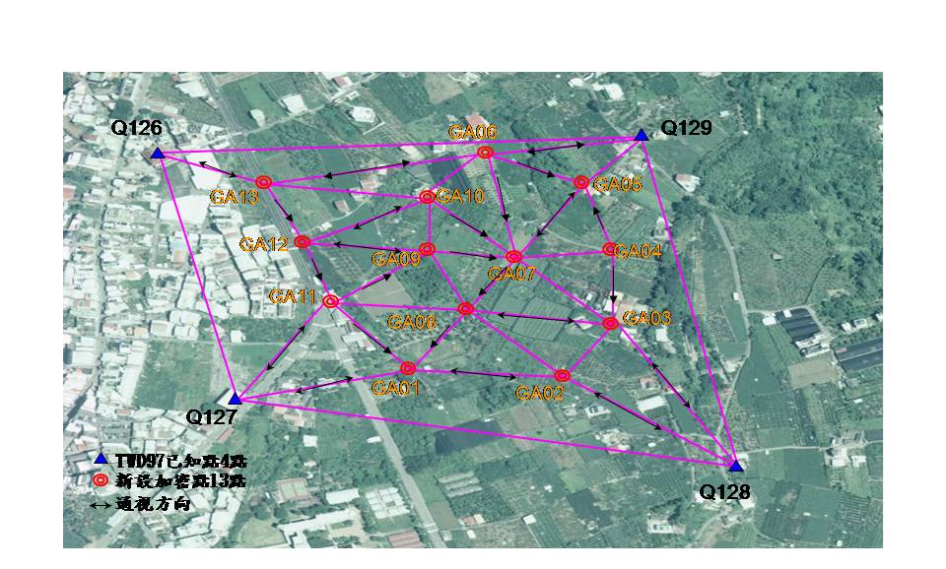圖3-1 高速鐵路區段徵收加密控制測量網形規劃圖
第四章 控 制 點 清 查
第一節 準備工作
一、依據網形規劃資料蒐集結果及相關點位展繪圖資辦理控制點清查工作。
二、控制點清查之對象，原則應視測區測設之加密控制點坐標系統而定，若無其他特別作業需求，凡具有TWD97坐標系統之三角點、一等至三等衛星控制點、水準點、重力點及加密控制點等，均應辦理清查。
三、清查後存在並適合進行衛星定位測量之控制點，至少需3點以上分布於測區四周外圍，規劃之新設點位儘量不要有外插現象。倘鄰近測區已辦竣地籍整理，應清查所存在之控制點並選取合適點位2~4點予以連測。
四、控制點清查作業內容如下：
（一）點名、點號、等級、標樁種類、材質、測設時間、標樁號碼、標樁刻字等資料之清查。
（二）點之紀錄及交通情形之清查。
（三）點位埋設情形及維護現況調查。
（四）點位周圍環境描述，包括衛星訊號接收干擾情形、遮蔽物（如建築物、樹木、山或反射物等）及透空情形等。
（五）地面地質狀況。
（六）拍攝點位相片。
（七）其他重要事項。
第二節 繪製調查表
一、控制點經實地清查如發現與原成果表或點之紀錄所載事項不符時，應依式重新製作控制點點位調查表(如附表4-1)。
二、實地清查發現與原成果或點之紀錄所載事項不符者，其調查表之製作除依規定拍攝點位相片及詳實填載調查表內各項資料欄位外，並依下列事項辦理：
（一）首欄註記之控制點點名、點號、所在縣（市）及調查單位、調查日期、調查人員等資料，應配合點位相片及點名標示牌等佐證資料詳實填載。
（二）「控制點種類」欄如標示為「其他」者，應註明該點位之測設機關及測設日期。
（三）清查控制點之點名、點號、等級、所在地、標石維護狀況、材質、刻字、周邊環境描述（如影響衛星訊號接收之電訊設備或遮蔽物等）及地面地質狀況等書面資料是否與實地相符。
（四）繪製點位示意圖注意事項：
1. 應自主要交通幹道（如高速公路、省道或縣道等）開始，並將所經過之道路、學校、機關、醫院、工廠、橋樑、路標等明顯建築物或目標，將其里程及概略位置繪製於點位示意圖上，另應將路徑沿途道路轉折或交叉路口處之重要地物地貌如茶園、竹林、墓地等標繪於圖上，並於點位說明欄詳細說明。
2. 點位示意圖所繪之略圖上方應朝向北方，標示各級道路時應以雙線繪製。
3. 點位所在地點應清楚標示並加註點號識別並應於圖上加註與鄰近固定物或明顯地標之距離。
（五）拍攝點位相片注意事項：
1. 應製作「點名標示牌」清楚標示辦理清查作業之控制點點名、點號及作業人員姓名及清查日期等資料。
2. 採用數位式照相機拍攝，相片品質應力求清晰，不得模糊，拍攝之相片應能包括點位所有資訊（含點名、點號、標石狀況、標石刻字）及點位透空環境照片3張，透空環境照片內容應包含點位標石與周遭透空環境，拍攝者距離點位以10～20公尺為原則，依約0度、120度及240度等3個方位，往視平遠方景物拍攝，不得規避透空障礙物。
3. 拍攝之點位相片電子檔採用JPG格式為原則，電子檔命名採「○○○○○（點號）○○○○○○○（民國年月日）-□（編碼）.JPG」方式，編碼：標石頂端俯視面-1、點位透空環境-2、點位透空環境-3、點位透空環境-4、標石東面-5、標石西面-6、標石南面-7、標石北面-8。

表4-1 控制點點位調查表 |  |  |  |  |  | (共4頁)
點位所在山名或建築物名： |  |  | 探勘日期： |  | 點名：
點位所在鄰(里)名  或鄰近鄰(里)名： |  |  | 調查人員： |  | 點號：
壹、準備程序：
器材、儀器：□砍刀 □手（袖） □雨具 □登山鞋 □量（捲）尺 □指北針
□量角器或三角板 □相機 □望遠鏡 □登山布條 □塑膠繩
圖文資料： □舊成果簿點之紀錄 □點名標示牌（含點名、點號、勘選人員姓名、日期）
□１/25000 基本圖 □其他
貳、點位敘述：
一、標石狀況：
(一)預定選位之地形：
□山頂 □山稜線 □山頂河谷空曠地
□建築物頂樓 □其他
(二)預定埋設位置之地質：
□泥土地 □砂石地 □硬式土地（柏油或水泥地）
□土、石混合 □其他
(三)與鄰近點位距離、磁方位角及通視情形：
□第一點點名 |  | □第二點點名 |  | □第三點點名
大約距離： |  | 大約距離： |  | 大約距離：
磁方位角： |  | 磁方位角： |  | 磁方位角：
通視：□良好 □不佳 |  | 通視：□良好 □不佳 |  | 通視：□良好 □不佳
□第四點點名 |  | □第五點點名 |  | □第六點點名
大約距離： |  | 大約距離： |  | 大約距離：
磁方位角： |  | 磁方位角： |  | 磁方位角：
通視：□良好 □不佳 |  | 通視：□良好 □不佳 |  | 通視：□良好 □不佳
(四)依傳統觀測方法，是否需清除障礙物： □要 □不要
(五)建議埋設標石程類及方式：□鋼標（水泥塊） □鋼標（鑽孔式） □石樁
(六)其他補充說明：
二、拍照：
須拍攝八張相片，包含點位東、西、南、北方透空環境（調查人員持點名標示牌）各一張，標石正面（由上而下）一張及沿途地形特徵照片三張。
□東 □西 □南 □北 □正面 □沿途地形特徵照片
三、環境描述：
(一)影響衛星訊號接收之電訊設備 □有 □無
1.種類： □雷達 □高壓電塔 □電台 □其他
2.大概距離 公尺，方位角 度。
(二)遮蔽物（如：建築物、樹木、山、反射物等） □有 □無
1.仰角（15°以上才記錄）及方位角請繪於透空圖中。
2.建議事項（日後施測時是否需僱工或攜帶斧、鏈鋸等特殊工具）
四、地面地質狀況：
□泥土面 □柏油面 □水泥路面 □屋頂樓板 □堤防 □其他
參、點位相片
標石東面
標石西面
標石南面
標石北面
標石頂端俯視面
點位透空環境(一)
點位透空環境(二)

點位透空環境(三)

肆、點位示意圖：
自高速公路、省道或縣道等主要交通幹道（標明里程）開始至停車地點，將所經過之各道路，道路轉折處之里程數及明顯地物（如：站牌、電線桿號數等）註記於圖上，若沿途有學校、機關、醫院、工廠、橋樑、路標等明顯目標亦將其里程及概略位置繪於圖上，另請於步行路徑沿途轉折處或路口有重要地物地貌（如：荼園、竹林）請繪於圖上，並請於點位說明欄詳細說明。
伍、點位說明：
車行：出發地點 厚生製藥 耗費時間 0.5 分鐘，耗費里程 0.1 公里，下車地點 點位旁 步行：耗費時間 0 分鐘
說明：由台中沿台1線往彰化方向行至彰化工校街，左轉100公尺可見一停車場，點即位於停車場碑牌旁。

第三節 成果整理
一、控制點清查後未發現與原成果表或點之紀錄所載事項不符者，應將各點位拍攝相片電子檔分資料夾儲存，資料夾命名採「○○○○○（點號）○○○○○○○（日期）」方式，陳報本局備查。
二、控制點點位調查表除應分別依各類控制點等級及點號順序裝訂成冊外，另需再製作電子檔（採用Microsoft Word格式為原則），連同點位相片電子檔一併燒錄光碟存放，以利後續建檔管理，永久保存。
三、控制點清查結果，應視點位實際維護現況，以等級區分詳實填載於「控制點清查結果清冊」（如附表4-2）及「控制點調查結果統計表」(如附表4-3)。
四、「控制點清查結果清冊」所列各欄資料之填載方式如下：
（一）「序號」欄：依計畫區分，自1起順序編列流水號。
（二）「點名」欄：填列控制點點名。
（三）「點號」欄：填列控制點點號。
（四）「類別及等級」欄：填列控制點類別及等級，如一等衛星控制點、一等二級水準點等、三等三角點等。另點位如有共用關係者，應於備註欄註明其共用關係，如「原內政部三等三角點提升為二等衛星控制點」或「共用○○單位測設之控制點」等。
（五）「標石號碼」欄：填列控制點標樁冠賦之標石號碼，其無標石號碼（如一等三角點）或標石號碼已模糊無法辨識者，請於該欄劃示斜線並於備註欄註明。
（六）「測設年度」欄：填列控制點之測設年度。
（七）「測設作業名稱」欄：填列控制點原測量成果之當年度測設作業計畫名稱，例如「93年度臺閩地區三等控制點補建、新建計畫」、「96年度台中縣清水鎮地籍圖重測區加密控制測量作業」。
（八）「標樁種類」欄：填列控制點埋設之標樁種類填載，如花崗石、觀音石、不銹鋼標、銅標等。
（九）「樁標保存現況」欄：依控制點實地清查情形及樁標維護之現況，分別填註「良好」、「未知」、「遺失」或「移動損毀」。
（十）「測量現況」欄：依控制點實地清查情形及點位週遭環境現況，分別填註為「正常」、「無法觀測」及「無法到達」。但填列「無法到達」及「無法觀測」者，應於備註欄註明原因。
（十一）「所在地點」欄：填列控制點所在之縣市及鄉鎮市區。
（十二）「事務所代碼」欄：依控制點所在地點，填列當地經管之地政事務所代碼。
五、一等、二等衛星控制點及三等控制點、各級水準點其定期實地清查結果，若發現點位有遺失、移動損毀、道路中斷無法到達或透空遮蔽不利觀測者，應具體敘明實際情形，並連同相關佐證資料（如相片等）陳報本局，以利彙報送內政部備查。

第四節 控制點檢測
測區內點控制清查完成後，如發現已足敷後續測繪作業使用毋需新設控制點，仍應於後續作業展辦前進行控制點檢測，以確保測量成果品質。檢測方式以衛星定位測量檢測相鄰各點間之角度及距離為原則，如控制點間通視狀況良好（所有控制點均可通視其他點位1個以上），亦可應用電子測距經緯儀檢測。
一、應用衛星定位測量檢測：
（一）利用衛星接收儀於所有控制點間進行靜態測量，觀測量平差計算後得到控制點間之基線長及方位角。
（二）採用靜態相對定位測量檢測控制點，作業方式參照本手冊第六章、第七章相關規定辦理。
（三）所得之基線長經過傾斜改正、化歸至平均海水面改正及尺度比改正之計算後與相應兩點坐標反算之邊長相較，其較差小於二萬分之一者，視為未變動。
（四）每一條基線可反算得一方位角，此角度值與相應坐標反算所得角度相較，其較差在± 20秒以內者，視為未變動。
二、應用電子測距經緯儀檢測：
於測區內所有控制點上以電子測距經緯儀進行觀測，針對鄰近所有可通視之點位進行水平角及邊長觀測。
（一）水平角之檢測：
1. 使用1秒讀經緯儀，觀測相鄰2個可通視控制點夾角，計三測回，各測回之觀測值與其三測回平均值之差，不得超過±5秒。
2. 每一角度（水平角）之觀測平均值與其坐標反算所得之角度相較，若其較差在± 20秒以內者，則視為未變動。
（二）邊長之檢測：
1. 使用電子測距儀測量邊長，照準讀數不得少於四次，每次較差應在±（5mm +5ppm）以內。
2. 所得邊長平均值應進行下列項目改正：
（1）光波(含紅外線)測距儀之氣象改正：

λ為測距儀使用之光波(或紅外線)波長，在上述公式中之計算單位為
P為觀測時之大氣壓力，單位為mmHg。
t為觀測時之大氣溫度，單位為℃。
n為觀測時大氣之折射率。
為測距儀所設計之固定折射率。
為氣象改正值。
為距離觀測值。
為經氣象改正後之距離。
若測距儀本身附有改正公式者，本項改正，應依其改正公式加以改正。
（2）傾斜改正：

為經氣象改正後之斜距。
為改正後之平距。
Z為天頂距。
h為俯仰角。

（3）化歸至平均海水面長度之改正：

為經傾斜改正後之平距。
為平均海水面上之長度。
為測線兩端點之平均高程。

為方位角為α之截面之曲率半徑。

通常可以6364000.00m為定值。
R為子午圈之曲率半徑R
N為卯酉圈之曲率半徑N
a為中央主管機關定之測量基準的旋轉橢球體長半徑。
e為中央主管機關定之測量基準的第一偏心率。
為測線兩端點之平均緯度。
α為測線之方位角。
（4）尺度比改正(投影改正)：

為測線兩端點之橫坐標，意義同
= 0.9999 (中央經線尺度比)
為經化歸至平均海水面改正後之平均海水面上長度。
為經尺度比改正後之之投影距離。
3. 所得邊長平均值經各種改正計算後，與相應兩點坐標反算之邊長相較，其較差小於二萬分之一，視為未變動。
三、檢測結果處理及繳交成果
（一）若其邊長、水平角之較差超過規定者，應從其他點位引測檢核或再檢測，確認該控制點是否變動。
（二）檢測結果若發現控制點原成果已變動，應檢附相關資料陳報核辦。
（三）檢測完竣應檢附原始觀測資料、水平角及邊長比較表、最小約制平差成果(靜態測量)、相關計算報表及觀測手簿等資料（參照本手冊第八章相關規定），連同控制點清查成果資料，陳報審查。

表4-2 控制點清查結果清冊
序號 | 點名 | 點號 | 類別及等級 | 樁標種類 | 標石號碼 | 所在地點 | 點位現況 | 備 註
一、標石號碼模糊無法辨識者，請於該欄劃示斜線並於備註欄註明。
二、所在地點填載點位所在之縣市及鄉鎮市區。
三、點位現況請就實地清查情形填註「良好」、「遺失」、「移動」、「損毀」、「無法到達」及「不適合觀測」。
四、「無法到達」及「無法觀測」者，請於備註欄註明原因。
五、如有共用關係者，請於備註欄註明其共用關係。
六、本表未註明之其他事項，請記載於備註欄。
表4-3 控制點調查結果統計表
等 級 | 良 好 | 遺 失 | 移 動 | 損毀 | 無法到達 | 不適觀測 | 合 計
一等衛星控制點
二等衛星控制點
三等控制點
加密控制點
（精密導線點）
一等三角點
二等三角點
三等三角點
地籍三角點
一等一級水準點
一等二級水準點
重 力 點
合 計
註：共用點位請勿重複統計

第五章 實 地 選 點 與 埋 樁
第一節 實地選點
一、辦理加密控制點點位實地勘選時，應攜帶圖面規劃之點位分布略圖及選點器材，至實地勘選點位。勘選時依下列事項辦理：
（一）點位透空度良好，仰角15度至20度以上無遮蔽物為原則，倘受地形限制時，得配合觀測時間調整之。
（二）點位附近如有其他單位測設之控制點標石，且該標石維護及觀測環境符合作業需求，得使用該標石並視為共用點。其點號編列方式依第三章第三節規定辦理，並應於新設加密控制點調查表中詳予說明。
（三）點位不得勘選於行車路面、橋面、水溝蓋上或飛行物出現頻繁地區，如機場等。
（四）二級加密控制點應至少可通視其他2個控制點，但因受地形限制須採點對方式布設者，其點對間之距離不得小於300公尺，並以3點兩兩通視為原則。
（五）避免位於廣播電台、電視轉播站、雷達站、微波站、高壓電鐵塔及線路附近，以免無線電波干擾衛星訊號之接收。
（六）避免位於巨大金屬結構物、建築物及大面積水域附近，以減少訊號反射造成多路徑效應之影響。
（七）新設加密控制點應平均分布於全測區。
二、控制點埋設考慮能永久保存，並儘量以學校、政府機構用地或其他適當地點，如農（市）地重劃區紀念碑或公共設施用地，以便於永久保存使用，若為私有土地，應先徵詢點位所在地之土地所有權人同意無償提供使用。
三、點位實際勘選後應製作新設點位樁標種類及加密控制系（網）圖，辦理二級加密控制測量時，並應製作通視方向一覽表（如附表5-1），並將點位通視方向加繪於網形規劃圖上。

第二節 成果審查（第一階段）
控制點清查及新設點位規劃、實地選點工作完成後，應檢附相關成果圖表陳報本局審查，通過後方可依據審查結果辦理後續埋樁及觀測網形規劃工作。第一階段成果審查應檢附資料：
一、網形規劃圖（如附圖3-1）。
二、加密控制測量網形規劃單位審查表（如附表3-1）。
三、控制點清查結果清冊（含電子檔，如附表4-2）。
四、控制點調查結果統計表（含電子檔，如附表4-3）。
五、新設點位樁標種類及通視方向一覽表（含電子檔，如附表5-1）。
六、控制點清查點位相片表（含電子檔，如附表4-1第參項）。
七、實地清查發現與原成果或點之紀錄所載事項不符者，須另檢附控制點點位調查表（含電子檔，如附表4-1）。
七、測區內毋需新設控制點者，須另檢附控制點檢測成果（水平角及邊長比較表、原始觀測資料、最小約制平差成果、相關計算報表及觀測手簿等資料）。

第三節 實地埋樁
一、標石規格：點位選定後，應即埋設標石，做為觀測之依據。加密控制點標石分為不銹鋼標（規格如附圖5-1）及石樁（規格如附圖5-2）等2種，其尺寸誤差應在正負百分之五以內。各種類型標石均應設有中心標誌，標石中心標誌用不銹鋼製作，標誌中心應刻有清晰、精細的十字線，其直徑應小於0.5mm的中心點。
二、 埋設方法
（一）不銹鋼標或金屬標之埋設方式：
1.點位位於建築物平台之埋設方式：（如附圖5-3）
將預定埋設標樁位置之水泥平面耙毛或以鐵鎚敲擊成為粗糙面，再用清水洗淨後，釘上4~6支鋼釘，然後調製混凝土將不銹鋼標敷置於水泥塊中使其固定於平台面上。
2.點位位於水泥地或硬式地面之埋設方式（鑽孔式）：（如附圖5-4）
採用鑽孔機於地面鑽出寬約3~4公分、深度約6~8公分的洞，然後將ＡＢ膠或水泥漿灌入該洞中，再將不銹鋼標置入其中以固定不動為原則（應在不銹鋼標背面亦塗上ＡＢ膠或水泥漿加強不銹鋼標之固定性）。
（二）石樁之埋設方式：（如附圖5-5）
1. 以水泥漿或ＡＢ膠將不銹鋼標或銅標嵌入石樁中，並將不銹鋼標上之十字與石樁四邊分別平行及垂直，並在不銹鋼標背面亦塗上ＡＢ膠或水泥漿等一併灌入石樁中，以固定不動為原則。
2. 挖一豎坑，其長×寬為40×40公分，深45公分，坑底先以混凝土鋪砌大卵石，再將石樁置入，頂端露出地面約20公分為原則。以指北針定妥標石方位，再將混凝土倒入坑中，至與地面同高，並於四周搗實後將表面鋪平。標石四周地面應視實際需要埋設護石。
3. 點位如位於校園操場或其他妨礙活動安全之地區，埋設時石樁頂端應與地面同高，以維護行人安全。
三、埋設注意事項：
（一）埋設前先用指北針定出北方後再挖洞，埋設時注意標樁上之「北」字朝北，方位偏差應在正負各15度內。
（二）鋼標頭上刻上年、月及點號並上紅漆，注意不可污損鋼標表面。
（三）埋設後務必將施工之雜物（如水泥、沙、細骨材……等）清查乾淨，並將點位及附近環境整飾美觀。

第四節 繪製新設加密控制點調查表
新設加密控制點完成埋樁後，應比照第四章第二節之規定製作新設加密控制點調查表，並加註與鄰近點位、磁方位角及通視情形，以利後續地面測量應用。

表5-1 新設點位樁標種類及通視方向一覽表(二級加密)
點 號 | 樁標種類 | 通視點位 | 備註
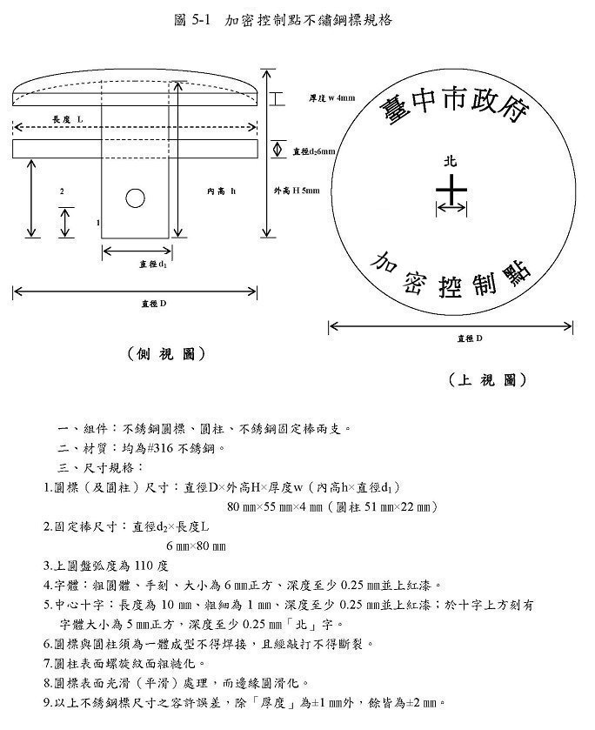
圖5-1 加密控制點不鏽鋼標規格
圖5-2 石樁結合不鏽鋼標規格
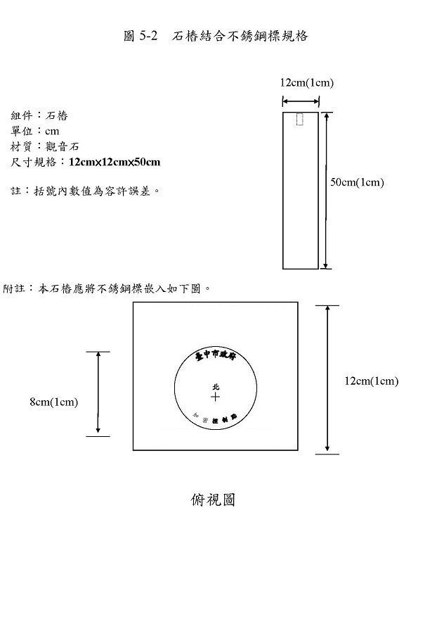
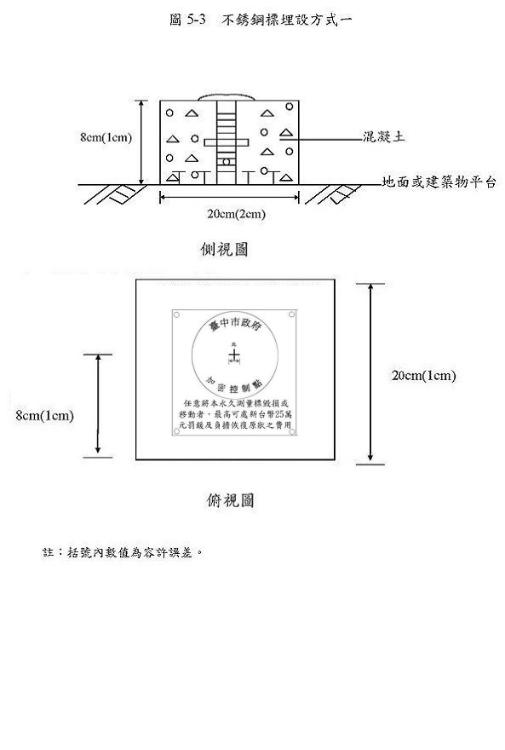
圖5-3 不鏽鋼標埋設方式之一
備註1：括號內數值為容許誤差。
備註2：樁標旁之註記文字，應依圖土測繪法施行細則第2條規定，標示點號、等級、點別、測設日期、設置機關及罰則規定。
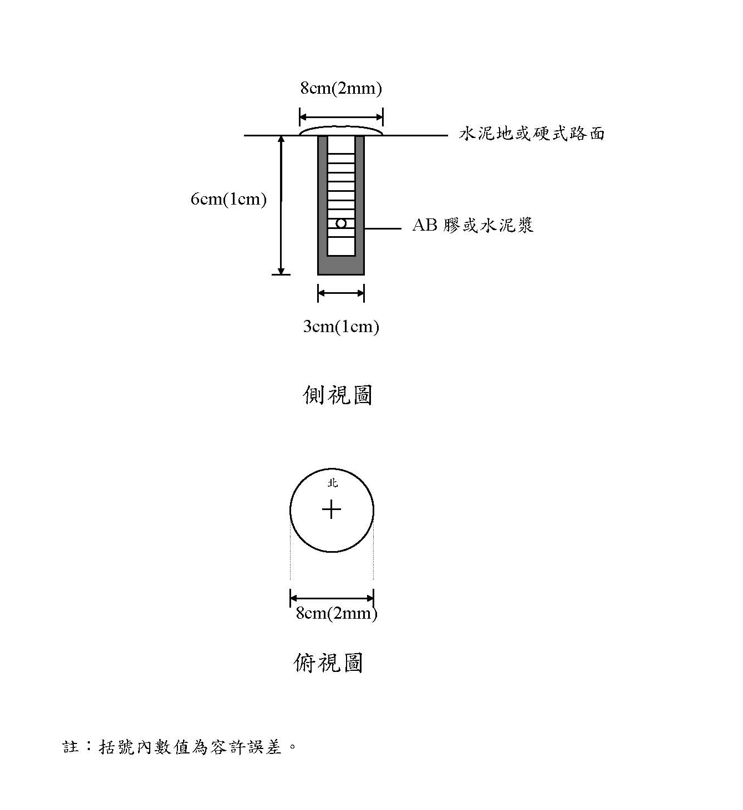
圖5-3 不鏽鋼標埋設方式之二
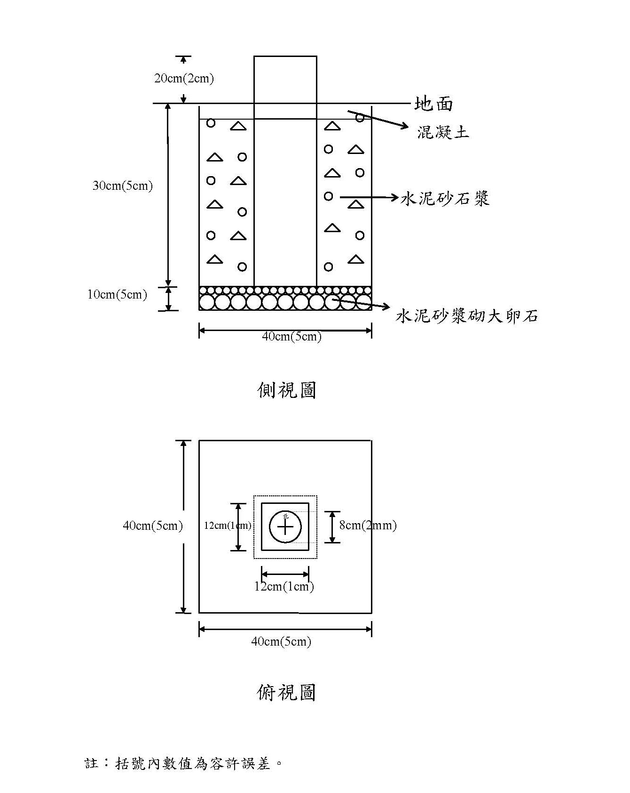
圖5-5 石樁之埋設方式
第六章 外 業 觀 測
第一節 作業規劃準備
一、根據衛星出沒、分布及測區之地形、交通、環境特性等，規劃觀測控制網並製作衛星定位測量觀測時段表（如附表6-1），再依觀測時段表，繪製觀測網絡圖（如附圖6-1），併同實地點位埋設相片簽報核定後據以辦理。規劃時應注意下列事項：
（一）預定辦理觀測日數及每日觀測時段數，並預留補測天數。
（二）每個觀測時段開始、結束觀測時間及所需觀測之時間。各觀測時段間之移動時間是否足夠。
（三）平地觀測人員以2人一組為原則，高山地區視地形及交通狀況可酌量增加人數。
（四）應考慮不同觀測時段間之共同觀測站數（至少2站）。
（五）依據觀測時段表繪製觀測網絡圖，檢視相鄰點位間是否都已安排有連測。
二、上述點位埋設相片、觀測時段表及觀測網絡圖於審查合格後，始可辦理後續相關工作。

第二節 成果審查（第二階段）
實地埋樁及外業觀測規劃作業完成後，應檢附相關成果圖表陳報本局審查，通過後方可依據審查結果辦理後續外業觀測及成果計算工作。第二階段成果審查應檢附資料：
一、 新設加密控制點點位調查表（含電子檔，如附表4-1）。
二、衛星定位測量觀測時段表（如附表6-1）。
三、觀測網絡圖（如附圖6-1）。

第三節 實地觀測
一、觀測前：
（一）檢查衛星接收儀（包括接收儀主機、天線盤、天線電纜線、電池、電源線、基座及轉接頭、腳架、量尺、儀器攜帶箱、接收儀外接式記憶卡等）及裝備（指北針、垂球、無線電、雨具、防水布、砍刀、鋸子等），並逐一清點。
（二）檢查接收儀電池電力是否足夠，並攜帶備用電池。
（三）攜帶作業所需觀測時程表、地形圖或像片基本圖及點之紀錄。若需進入軍事管制區或山地管制區，應備妥公文或入山許可文件以供查驗。
（四）準備通訊設備，並測試是否正常。若需過夜，應確定安全裝備（如食物、飲水、夜間照明、夜宿裝備等）是否足夠。
（五）確認資料儲存裝備（電腦、傳輸線、記憶卡）有無攜帶之需要。
（六）開車出發前檢查車況、油料，若騎乘機車須注意儀器載送安全。
（七）注意事項：
1. 若無操作過預定攜帶接收儀之經驗或久未操作該組接收儀，應實際將接收儀在室外模擬實際情形架設起來，並依據操作說明書操作一次以確定能正常操作整組儀器裝備。
2. 檢查儀器裝備功能是否正常、接收儀記憶體容量是否足夠。確認先前觀測之資料已完整傳輸到電腦中，並已備份完竣，然後再進行充電。儀器裝備若有故障或短缺者，應事先修理或採購。
3. 先行勘查點位，若無法事前踏勘，應向熟悉該點位者詢問路況、如何到達點位、路程所需花費之時間，以確保在預定觀測時間開始前可以到達點位並做好觀測前之準備。
4. 了解突發狀況之緊急處理方式、確認組員間之工作分配、約定與聯繫，及各組間之支援與聯繫方式。
二、觀測期間：
（一）抵達點位後架設儀器確實定心，定平，並量測天線高。
（二）天線高度應於觀測前、後各量測1次並記錄之。
（三）若天線有特定標誌，則依指北針調整天線方位，使該標誌指向北方。
（四）確實接妥天線電纜線及電源線。注意電池正、負極正確接法，以免短路，損及電池或接收儀。
（五）打開接收儀電源，按儀器正常操作程序開機，確定資料記錄速率、最少接收衛星顆數及接收之最低地平高度等參數，並檢查接收功能及記憶體空間是否足夠。
（六）依照觀測時段表輸入點號、時段代號、平均天線高，開始觀測並填寫觀測紀錄表（如附表6-2）。若無法輸入上述資料，務必詳加記錄，供內業計算使用。
（七）注意事項：
1. 到達點位後，查看測量標點號與計畫觀測點號是否相符。
2. 開始觀測前10分鐘，按照儀器正常操作程序開機開始觀測，並檢查接收儀接收情形、電力及記憶體空間是否足夠，若有問題應儘可能排除。
3. 注意接收儀是否正常接收衛星訊號，若儀器因故致中斷接收無法即時恢復時，應通知其他各組增長觀測時間，並於觀測紀錄表中加以敘述，提供計算之參考。
4. 遇有突發狀況，如地震、刮大風致儀器傾倒、斷電等，可恢復者，應即予恢復，並於觀測紀錄表中詳細敘述、記錄其時間。如遇暴風或閃電，應即關機並拆下電纜，以免接收儀遭受損害。
5. 各組人員到達測站架設儀器完竣後，應利用通訊設備保持聯繫，以確保每個觀測時段之每個測站都能接收到足夠的觀測資料，避免事後重新觀測。
6. 清查點位四周環境及點位交通路線，如發現已變動應立即記錄並據以修正控制點調查表。

三、 觀測結束：
（一）觀測時段結束後關機，並重新量測天線高度，若有變動則記錄之，並注意光學基座對心是否偏移，若有，則估計其偏移量及方向。觀測前後天線高之差值若超過±5mm，應加註於觀測紀錄表。
（二）經檢查所有規定作業項目均已全部完成，並符合要求，記錄與資料完整無誤後，收妥各項儀器及裝備，移動至下一測站。
四、 每日作業結束：
（一）使用過之電池，應予以充電。若連續幾天觀測，應確實做好下次觀測時段之檢查工作，包括儀器、電池充電及點位交通狀況，以便提早規劃行程。
（二）將觀測資料傳輸至個人電腦，並轉成共同交換格式（RINEX）檔於資料儲存設備製作備份確認無誤後，再清除接收儀中已傳輸完竣之觀測資料。
（三）依據各組觀測時段表，檢視測站共同交換格式（RINEX）檔中之各項資料，如測站點號、天線高度及型號等是否有誤，其中天線高度定義至天線盤底部之垂直高。檔案名稱由點號（五位）、儒略日（三位DOY年日數）及時段代碼（1,2,3…A,B,C…）組成，（例：M03972821.xxx）。若觀測時輸入錯誤或無法輸入，應於此時更正，並將正確之資料檔儲存並製作備份。
（四）使用備份觀測資料進行獨立基線初算，以確定備份資料沒有問題，並藉此評估觀測品質好壞，決定是否重新觀測。
（五）若遇天候狀況不佳，或較陌生的深山地區，應事先以電話連絡當地的公路管制站、派出所或林務局當地的管制哨，瞭解道路狀況，以作為觀測行程調整之參考。

五、 其他：
（一）點位若有嚴重遮蔽情況（仰角超過40度時）或較難到達時，應酌量延長觀測時間。
（二）同一測站跨越兩觀測時段時，應在新時段開始前，重新整置腳架、量天線高、設定接收儀，始為重覆觀測。
（三）觀測之原始觀測資料及共同交換格式（RINEX）檔應妥善保管，俾供轉換使用。

表6-1 衛星定位測量觀測時段表
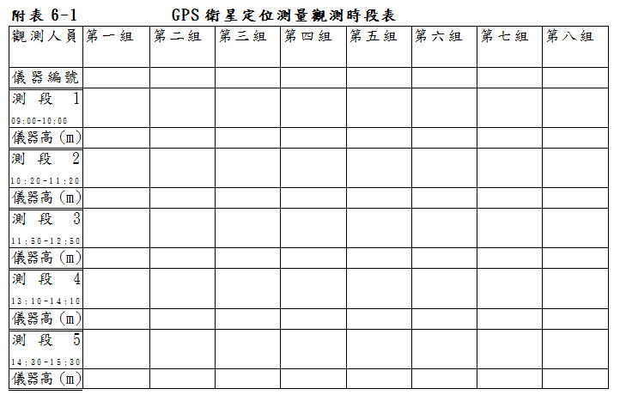
表6-2 衛星定位測量外業觀測紀錄表
點名 |  |  | 點號 |  |  | 檔名
觀測者 |  |  | 接收儀型  式及編號 |  |  | 天線型式  及其編號
觀測  日期 |  |  | 觀測  時間  UTC | 起 |  | 取樣間隔
觀測  日期 |  |  | 觀測  時間  UTC | 至 |  | 取樣間隔
天線高 | 觀測前 |  | 天線高  平均值 |  |  | 氣候
天線高 | 觀測後
接收情形
□良好
□不良
說明：

備註

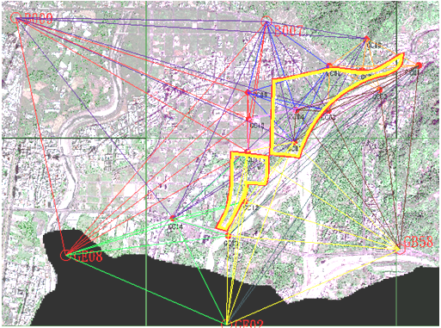
圖6-1 臺中市○○區加密控制測量觀測網絡圖

第七章 成 果 計 算 與 偵 錯
外業觀測後，觀測資料經基線計算檢核無誤後，採嚴密網形平差計算、分析、偵錯，以確保觀測資料之正確性，提高成果品質。基線計算及嚴密網形平差軟體為Trimble Geomatics Office（以下簡稱TGO）或同等級具有相同解算及偵錯功能之GPS計算軟體。有關成果計算與偵錯程序主要可分為基線計算、最小約制網形平差計算及強制附合網形平差計算等三項，相關作業說明如下：
第一節 基線計算
基線計算所用之軟體及相關參數設定分述如下：
一、採用TGO軟體或同等級GPS計算軟體。
二、採用廣播星曆或IGS ( International GPS Service for Geodynamics ) 提供之最後公告精密星曆（IGS Final Orbit）。
三、基線解算以可消除大部分的電離層遲滯影響觀測量之L3固定整數解(Iono-free fixed)。
四、採用Hopfield模式來改正對流層遲滯效應。
五、資料篩選臨界值（Edit值）設定為3.0，即是針對GPS觀測量的品質，當觀測量經過雜訊過濾，大於3倍中誤差時，將其視為雜訊予以剔除。
六、比率檢驗值（Ratio值）設定最小為3.0。
第二節 最小約制網形平差
一、單一時段網形平差計算
在完成單一時段的基線向量計算後，接著利用TGO提供之網形平差模組進行每一個時段的網形初步平差，藉以檢核該時段通過指標之基線解是否有解算錯誤之情形，並進行大誤差的剔除。其主要的篩選依據是權單位中誤差（趨近於1）及各觀測基線分量的改正數大小（tau測試值須小於1），此二者均屬於基準約制的不變量，不因選擇起始計算基準的不同而有所差異。
而經過上述作法進行每一時段的網形初步平差後，可確定各時段解算之基線已無大誤差存在，不致影響爾後整體網形平差作業。整個TGO軟體解算基線及單一時段網形平差的作業流程如圖7-1所示。

圖7-1 TGO基線解算及單一時段網形平差作業流程圖
二、最小約制整體網形平差計算
當完成每個單一時段的網形平差後，接著進行整體的最小約制網平差。本階段同樣利用TGO平差程式，進行如圖7-2最小約制整體網形平差的作業流程，而詳細內容分述如后。

圖7-2 最小約制整體網形平差作業流程圖
將所有經單一時段網形平差後之基線向量資料彙整成全時段網形，先進行重覆基線人工分析，將X、Y、Z三軸分量較差大於10公分之基線先行剔除，再檢視網形結構是否有影響，如有影響，則重新解算基線後再分析，直到通過後再進行下一步驟；若無影響，則直接進行網形平差計算。在初步網形平差前，先設定天線高量測誤差為4公厘，光學基座定心誤差為2公厘，整體先驗權值為等權1.0，完成初步平差後，檢視各基線分量之Tau測試值是否大於1，若大於1則剔除該基線分量，直到基線分量Tau測試值均小於1後，檢視各基線改正數大小是否小於30mm+6ppm之限制。如超過則予以剔除，再重新平差後，檢視變方因子卡方測試值是否合理通過，若否，則調整全體權值重新平差至合理通過為止，最後，選則測區中間一基本控制點固定TWD97坐標，完成TWD97最小約制整體平差成果。
第三節 強制附合網形平差計算
一、控制點檢測分析：
最小約制TWD97坐標網形平差計算後，可求得一組新坐標，依據前內政部土地測量局委託辦理「基本控制點檢測作業規範」之研究報告，利用控制點檢測新坐標與公布坐標反算結果，可得相應點位間之基線長、方位角及坐標差分量，各級控制點在95%信心區間下之相關檢測標準如表7-1：
表7-1 各級控制點檢測標準
項目 等級 | 一等衛星控制點 | 二等衛星控制點 | 加密控制點
角度較差量 | 20〞 | 20〞 | 20〞
基線長度較差量 | 1cm+2ppm | 2cm+4ppm | 3cm+6ppm
坐標分量較差值 | 2.4cm | 5.0cm | 9.8cm

二、強制附合平差計算：
將經過整體控制網最小約制平差計算偵錯後之成果，強制附合於經檢測分析後可用之控制點上（最少需三個平面控制點及四個高程控制點），以求得未知控制點之坐標。
為確保測量成果品質，網形平差計算成果須採用電子測距經緯儀進行地面觀測檢核，檢測方法原則比照第四章第四節相關規定辦理，並製作衛星測量與地測角度、距離比較表（如附表7-2），角度及距離檢測數量及標準如下：
（一）檢測距離之基線數量應大於測區內所有點位可通視方向總數的百分之十五，若實際可檢測之基線數量小於10條者，則全數辦理檢測。進行距離檢測時，若該點位鄰近可通視之點位大於2點以上，應同時辦理角度檢測。
（二）地面觀測檢核以新設點位優先辦理為原則。
（三）每一角度（水平角）之觀測平均值與其坐標反算所得之角度相較，較差應小於± 20秒。
（四）所得邊長平均值經各種改正計算後，與相應兩點坐標反算之邊長相較，其較差應小於二萬分之一。
（五）任一距離或角度地測檢核未通過時，應重新檢視網形平差成果或辦理地面觀測，直至所有地測檢核均符合標準為止。

表7-2 衛星測量與地測角度、距離比較表

* 臺中市政府衛星測量成果與地面觀測量比較表 *

坐標資料檔=96UB97.cor 觀測資料檔=UB0000.OBS 大地基準= TWD97

地 測 海水面 投 影 改正後
點(1) 點(2) 平 距 改 正 改 正 距 離 坐標距離 較 差 相對精度
--------------------------------------------------------------------------------
GH06 GH07 68.929 -0.002 -0.005 68.922 68.920 0.002 1/ 35081
GH08 GH09 84.898 -0.003 -0.006 84.889 84.887 0.002 1/ 51586
BE01 GG34 243.417 -0.005 -0.017 243.395 243.388 0.007 1/ 37088
GG24 GG25 106.739 -0.003 -0.007 106.729 106.725 0.003 1/ 31860
GH05 GH04 336.202 -0.008 -0.024 336.170 336.166 0.004 1/ 87862
GH02 GH01 213.567 -0.005 -0.015 213.547 213.538 0.009 1/ 24030
GH13 GH12 309.361 -0.012 -0.021 309.328 309.340 -0.012 1/ 24888
GH15 A100 88.868 -0.004 -0.006 88.857 88.859 -0.001 1/ 67887
GH22 GH21 230.235 -0.005 -0.017 230.213 230.215 -0.002 1/ 103665
GH23 GH24 122.873 -0.003 -0.009 122.861 122.865 -0.004 1/ 32439
GH10 GH11 510.519 -0.026 -0.035 510.458 510.480 -0.021 1/ 24125
GH19 GH20 173.419 -0.004 -0.013 173.403 173.401 0.002 1/ 90394
GH26 GH25 623.962 -0.027 -0.045 623.891 623.916 -0.026 1/ 24403
GH18 A098 74.411 -0.002 -0.005 74.404 74.405 -0.002 1/ 41741
GH74 GH75 52.528 -0.002 -0.004 52.522 52.498 0.025 1/ 2140
GH72 GH73 74.726 -0.003 -0.005 74.717 74.716 0.002 1/ 49679
GH62 GH61 169.337 -0.004 -0.012 169.321 169.326 -0.005 1/ 33201
GH32 GH33 89.172 -0.003 -0.007 89.163 89.162 0.001 1/ 110666
GH35 GH34 448.421 -0.015 -0.033 448.373 448.373 0.000 1/3217598
GH31 U149 210.905 -0.005 -0.016 210.884 210.883 0.001 1/ 145757
GH36 GH37 290.320 -0.008 -0.022 290.290 290.302 -0.012 1/ 23806
GH69 GH68 79.367 -0.002 -0.006 79.359 79.362 -0.003 1/ 25644
GH27 GH28 136.515 -0.003 -0.010 136.502 136.500 0.002 1/ 74944
GH14 GH11 401.408 -0.018 -0.028 401.362 401.379 -0.017 1/ 23312
GH48 GD08 1412.470 -0.046 -0.113 1412.311 1412.350 -0.039 1/ 35938
GH60 GH56 299.968 -0.028 -0.025 299.915 299.921 -0.006 1/ 48083
GH65 GH66 474.958 -0.026 -0.039 474.893 474.896 -0.004 1/ 127007
GH50 GH49 187.381 -0.008 -0.014 187.359 187.368 -0.009 1/ 20097
GH51 U154 117.262 -0.004 -0.009 117.249 117.247 0.002 1/ 53051
GH53 GH52 289.428 -0.011 -0.022 289.395 289.396 -0.001 1/ 311722
GH76 GH77 246.696 -0.009 -0.020 246.667 246.667 0.000 1/ 677298
GH38 GH39 167.471 -0.005 -0.013 167.453 167.461 -0.008 1/ 20742
GH45 GH46 358.247 -0.012 -0.027 358.208 358.210 -0.002 1/ 175431
GH44 GH43 209.759 -0.007 -0.016 209.737 209.744 -0.007 1/ 28292

後 視 測 站 前 視 地測角度 坐標反算 較差(sec)
-------------------------------------------------------------
GH16 U147 GH15 345-48-56.0 345-48-56.9 -0.9
GH73 GH72 GH30 43- 2-11.0 43- 2-20.5 -9.5
GH11 GH14 U148 62-26- 6.0 62-26- 9.1 -3.1
GH47 GH48 GD08 134-26-42.0 134-26-37.1 4.9
GH47 GH48 GH64 180- 0-24.0 180- 0-23.2 0.8
GH47 GH48 GD21 72-22-50.0 72-22-46.3 3.7
GH56 GH60 GD18 279-29-48.0 279-29-56.9 -8.9
GH56 GH60 U252 264- 2- 6.0 264- 2-14.4 -8.4
GH56 GH60 GH48 246-47-42.0 246-47-33.8 8.2
GH56 GH60 GH64 232- 1-22.0 232- 1-30.3 -8.3
GH40 GH41 GH63 90-21-50.0 90-21-51.6 -1.6
GH40 GH41 GH42 90-41-31.0 90-41-34.4 -3.4
GH66 GH65 U146 167-50-33.0 167-50-32.5 0.5
第四節 成果審查（第三階段）
外業觀測及平差計算進行完成後，應檢附相關成果圖表陳報本局審查，通過後方可辦理成果檢查及繳送。第三階段成果審查應檢附資料：
一、實際點位觀測網絡圖（如附圖7-3）。
二、已知點成果表。
三、實際觀測時段表。
四、衛星定位測量原始觀測資料。
五、已知點檢測成果檔。
六、最小約制平差之基線精度成果檔。
七、強制附合平差之基線精度成果檔。
八、加密控制點坐標檔。
九、衛星測量與地測角度、距離比較表。
十、平差資料檔。
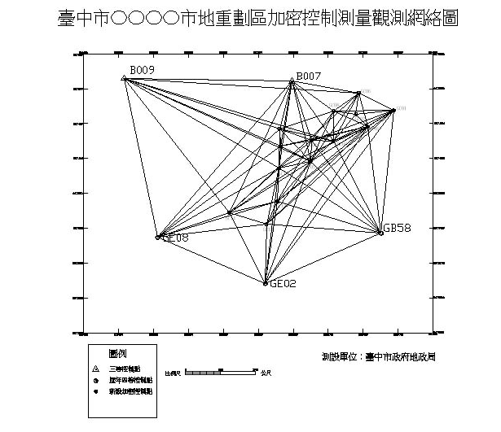
圖7-3 加密控制測量網絡圖
第八章 調 製 成 果 圖 表
一、成果分為圖冊類及電子檔：
（一）圖冊類：應將下列資料裝訂成冊，封面上並應書寫測區名稱，並由各級人員分別審查蓋職名章後依規定送交相關單位並永久保存。
1. 觀測（含檢測）手簿（內含控制點、新設點之加密控制點調查表）。
2. 加密控制測量測設作業說明。包含觀測記錄表（計畫完成後，應裝訂成冊並加裝封面）、衛星測量觀測時段表及外業日誌。
3. 控制點檢測成果報表。
4. 衛星測量與地測角度、距離比較表（二級加密）。
5. 點位網絡圖。
（二）電子檔：應保留電子檔並燒錄成光碟2份，以利保存，資料如下：
1. 原始觀測資料檔。
2. 觀測時段表檔。
3. 控制點檢測成果檔。
4. 加密控制點坐標檔（*.ctl）。
5. 網絡圖繪圖檔（*.dwg）。
6. 單基線計算成果檔，應包含判斷基線計算品質的指標。
7. 自由網平差計算成果檔。
8. 強制附合平差基線精度成果檔。
9. 強制附合平差計算成果檔。
10. 平差資料壓縮檔。
11. 控制點調查表（含點之紀錄）及點位相片等電子檔。
二、網絡圖繪製內容及符號說明：
（一）圖幅大小為80×60公分，並能容納全區觀測網於圖幅內為原則，繪製比例尺以能被1000整除來調整之。例如：1/10000，1/11000，1/12000。圖幅內加繪方格網以每1000公尺為一條，圖廓外應註記其坐標值。
（二）圖廓上方應由左自右書號「○○年度臺中市○○區○○（重測區）加密控制測量網絡圖」，字大小約為3公分×3公分之楷書，下方註記比例尺。
（三）一、二、三等基本控制點的位置以黑色線繪邊長2公釐之正三角形，歷年加密控制點則以黑色線分別以2.5公釐及2公釐之直徑繪同心圓表示。新設加密控制點則以黑色線分別以2公釐及1.5公釐之直徑繪同心圓，以上點位均於其中心點作一黑點表示。
（四）點號字大小為2公釐，應注意其位置儘量不與其他符號重疊。
（五）加密控制測量網絡圖繪製範例詳如附圖7-3。
三、加密控制測量測設作業說明：
測量完竣後，應撰寫加密控制測量測設作業說明，其內容包含：
（一）平面控制之依據：說明辦理所使用控制點成果係採用何種坐標系統。
（二）控制點清查：調製表格並說明測區附近控制點數量及其遺失情形。
（三）測量方法及時程：說明實際採用測量方法及辦理之時程。
（四）控制點檢測：調製表格並說明控制點間距離及角度之檢測精度。
（五）測設加密控制點統計：調製表格說明新設加密控制點埋設標石之種類等。
（六）備考事項：說明未納入強制附合平差之控制點、工作過程中遭遇之困難與解決方法及爾後於測區或附近地區辦理控制測量作業時應注意事項等。
第九章 成 果 檢 查 及 管 理
第一節 成果檢查
一、為提高成果品質並掌握工作進度，依各階段工作進度分別辦理書面及實地檢查，成果檢查原則比照內政部國土測繪中心「地籍圖重測成果檢查作業須知」控制測量相關規定辦理。
二、測量人員於作業過程中，每一階段均應依據作業規範及精度要求實施自我檢查。
三、檢查人員應依照成果檢查規定，檢核各階段相關觀測資料、計算結果及調製成果圖表等項目，發現謬誤應即時交付原承辦員予以改正。
四、配合成果檢查之期限，繳交各項觀測、計算結果，並接受指示改正，送交複檢。
第二節 成果管理
一、實施衛星測量後之各項成果、圖冊、電子資料檔案，均應依第八章之規定整理並繳交相關機關，有關加密控制測量成果移交清單如附表9-1，各機關視權責與資料性質分別保管使用。嗣後資料發生變動時，均應依規定更正之。
二、成果資料管理機關如下表：
資料項目 | 管 理 機 關
資料項目 | 地政事務所 | 地政局 | 中央主管機關
點之紀錄及點位相片 |  | ˇ
觀測紀錄表 |  | ˇ
原始觀測資料檔 |  | ˇ
觀測時段表 |  | ˇ
點位網絡圖 |  | ˇ
基線計算成果檔 |  | ˇ
自由網、強制附合平差計算成果檔 |  | ˇ
加密控制點成果表 | ˇ | ˇ | ˇ（備查）
表9-1-1 ○○○年度（作業名稱）加密控制測量成果移交清單（繳送本局）
年度 （作業名稱） 加密控制測量成果移交清單
(一) 圖 冊 類：
作業項目 |  | 成 果 資 料 名 稱 |  |  |  |  |  | 數量 | 備 註
加密控制  測量 |  | 1.觀測（含檢測）手簿（內含控制點、新設加密點點之紀錄及相片）。 |  |  |  |  |  | 冊
 |  | 2.加密控制測量測設作業說明。 |  |  |  |  |  | 冊  （合訂）
 |  | 3.控制點檢測成果報表。 |  |  |  |  |  | 冊  （合訂）
 |  | 4.衛星測量與地測角度距離比較表(二級)。 |  |  |  |  |  | 冊  （合訂）
 |  | 5.點位網絡圖（一份）。 |  |  |  |  |  | 冊  （合訂）
(二) 磁 性 檔：（須與光碟片檔案檢查紀錄表核對）
光碟片標記（label）：
資 料 名 稱 |  |  |  |  | 資 料 名 稱
1.GPS原始觀測資料檔(RINEX格式) |  |  |  |  | 8.強制附合平差基線精度成果檔
2.外業觀測時段表檔(含儀器高)
3.控制點檢測成果檔 |  |  |  |  | 9.加密控制點強制附合平差檔
4.加密控制點坐標檔
5.網絡圖繪圖檔 |  |  |  |  | 10.平差資料檔
6.單基線計算成果檔
7.自由網平差成果檔 |  |  |  |  | 11.控制點調查表（含點之紀錄）及點位相片等電子檔
成果移交日期： 年 月 日。
移交機關 | ○○○○○○○○  (右列人員職稱請依  實際辦理機關調整之) |  | 承辦人員 |  |  | 測量技師 |  |  |  | 測繪業負責人
點收機關 | ○○○○○○○○  (右列人員職稱請依  實際辦理機關調整之) |  | 承辦人員 |  |  | 測量科長 |  |  |  | 局長
表9-1-2 ○○○年度（作業名稱）加密控制點實地點交紀錄表
年度 （作業名稱） 加密控制點實地點交紀錄表
加 密 控 制 點 點 號
以 上 計 點。
移交機關 | ○○○○○○○○  (右列人員職稱請依  實際辦理機關調整之) |  |  |  | 承辦人員 |  |  | 測量技師 |  |  |  | 測繪業負責人
點收機關 | ○○○○○○○○  (右列人員職稱請依  實際辦理機關調整之) |  |  |  | 承辦人員 |  |  | 測量科長 |  |  |  | 局長

